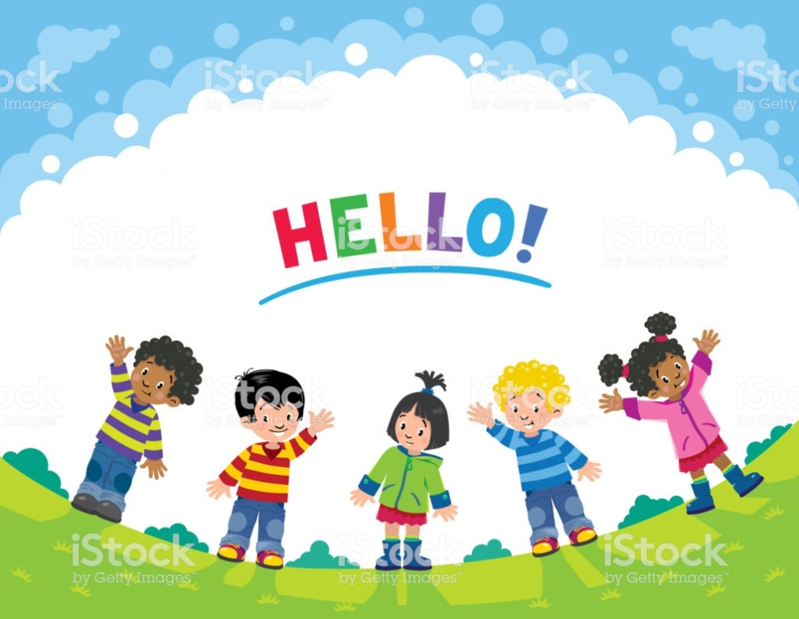

Witam w środę!

Czy powtarzaliście nowe słówka?

Mam nadzieję, że już niektóre z nich zapamiętaliście.

Let’s start with a song.

Zacznijmy dziś od piosenki.

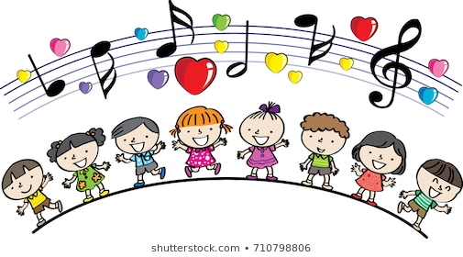

<https://www.youtube.com/watch?v=mVhh0oATqBI>

Let’s do the puzzle now.

Teraz ułożymy puzzle.

<http://jigsawpuzzles.online/1/easy.php?image=http://jigsawpuzzles.online/king-include/uploads/beach-sea-holiday-north-sea-summer-nature-2093779323.jpg>

Can you name this picture in English?

Potraficie nazwać ten obrazek po angielsku?

I spy with my little eye….

Let’s count in English

Policzmy po angielsku.

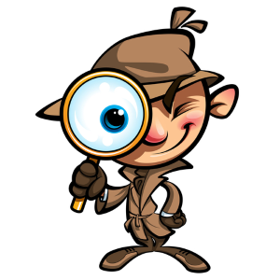



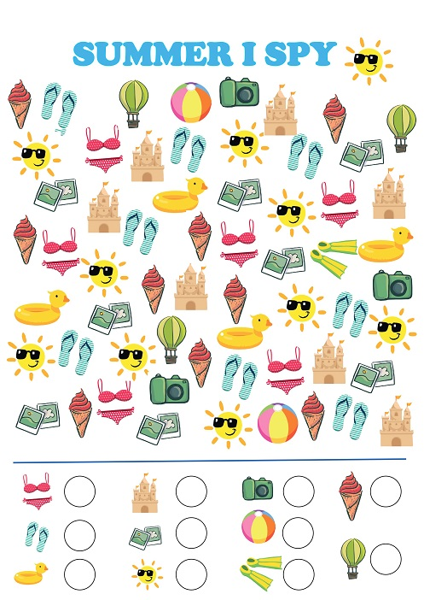

Summer cartoon

Milo goes to the beach

Milo idzie na plażę

<https://www.youtube.com/watch?v=UTF2E-eQZOc>

Goodbye!

See you next time!

